System operacyjny: Windows 11

Język programowania: Python 3.11.5

Framework: PyQt6

Instrukcja:

1. Użyj okrągłych przycisków aby wybrać swoją płeć i aktywność fizyczną  
   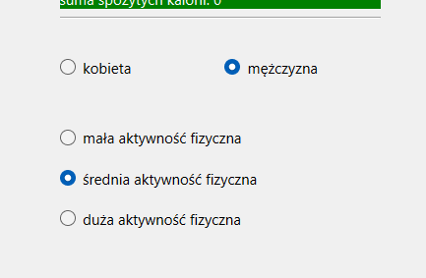
2. Dodaj zjedzone posiłki, z odpowiadającymi im kaloriami  
   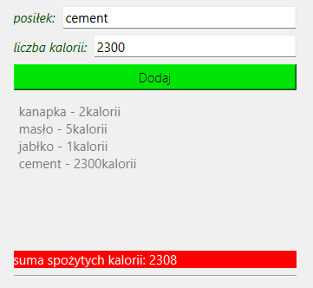
3. Poniżej zobaczysz listę posiłków oraz sumę spożytych kalorii